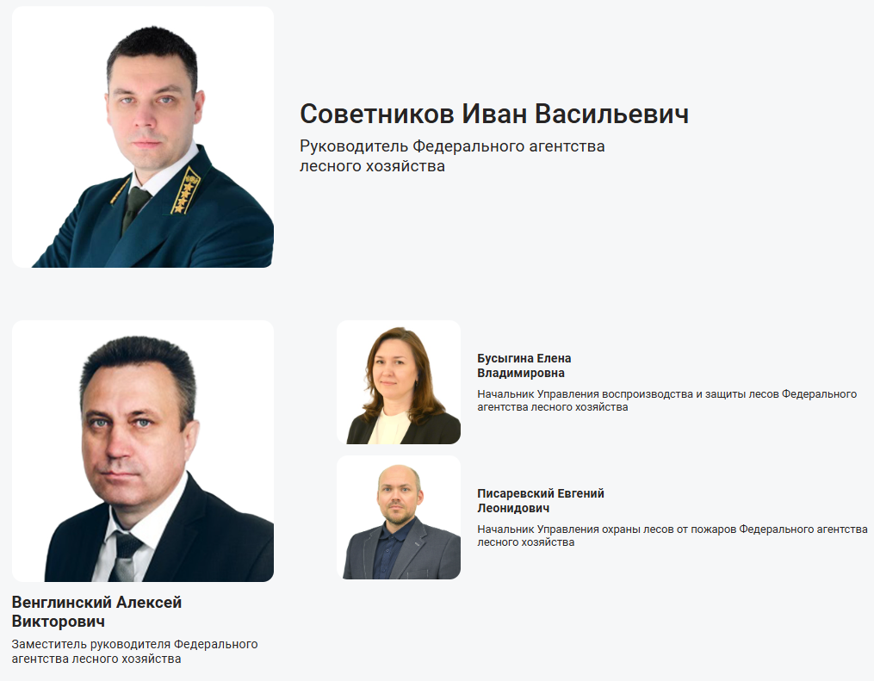
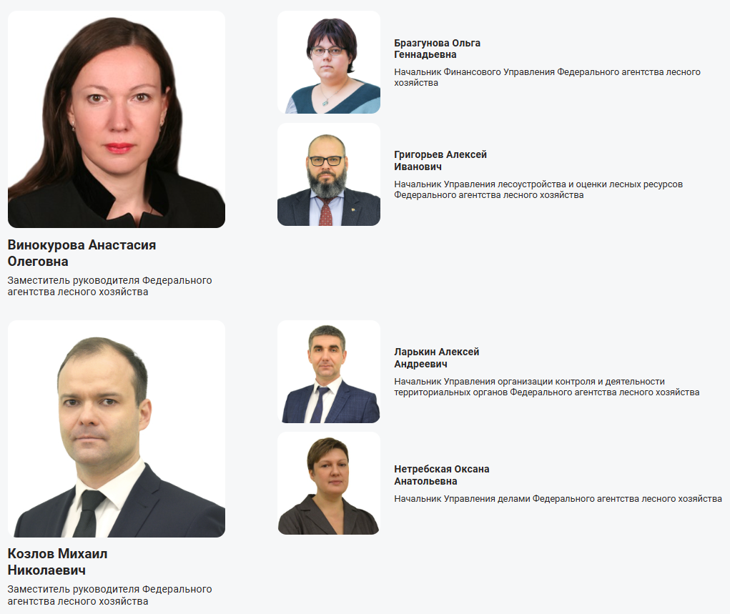
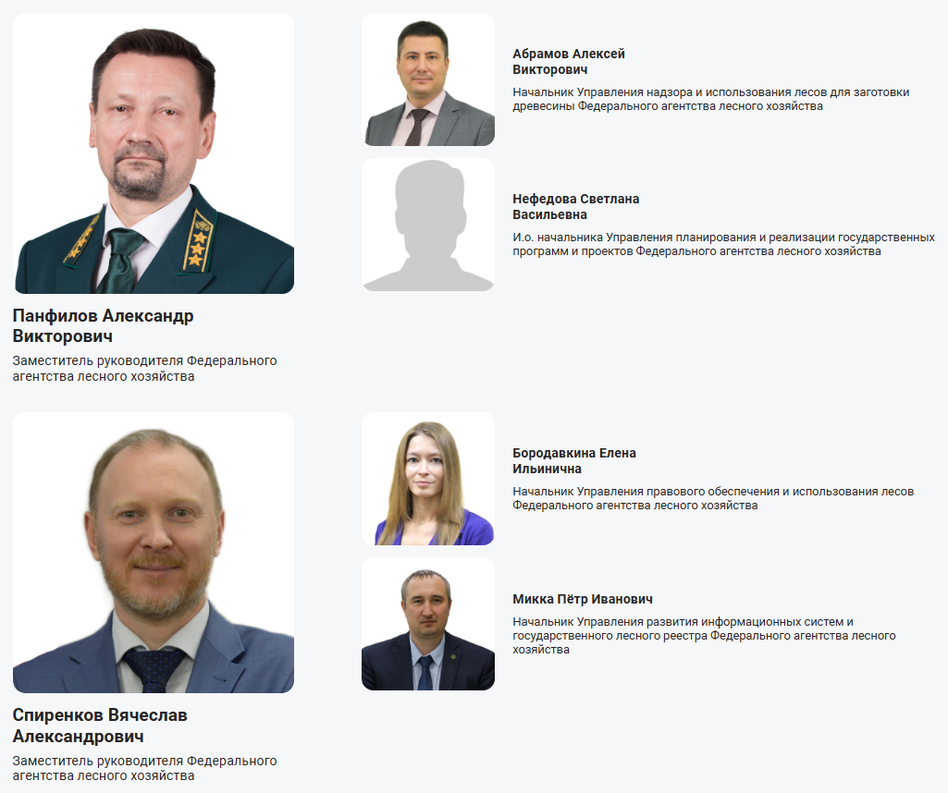

Советников Иван Васильевич
Руководитель Федерального агентства лесного хозяйства

Биография
Родился 25 марта 1982 г. в г. Москва.
Окончил Московский государственный университет им. Ломоносова по специальности Юриспруденция. Кандидат юридических наук.

Трудовая деятельность
- 2021 – н.в. – руководитель Федерального агентства лесного хозяйства
- 2020 – 2021 гг. – заместитель руководителя Федерального агентства лесного хозяйства
- 2017 – 2020 гг. ‒ председатель Комитета лесного хозяйства Московской области
- 2015 – 2017 гг. ‒ заместитель директора Департамента в Министерстве природных ресурсов и экологии Российской Федерации
- 2010 – 2015 гг. – начальник управления в Федеральном агентстве лесного хозяйства
- 2009 – 2010 гг. – начальник отдела в Федеральном агентстве лесного хозяйства

Классный чин
Действительный государственный советник Российской Федерации 1 класса

Ведомственные награды
Медаль МЧС России «За содружество во имя спасения», нагрудный знак отличия «Почетный работник лесного хозяйства», почетный знак «За отличие в службе», знак «За заслуги перед Московской областью» III степени, благодарность Федерального агентства лесного хозяйства, благодарность Губернатора Московской области, почетная грамота Минобрнауки России, почетная грамота Минприроды России, почетная грамота Губернатора Московской области, почетная грамота Московской областной Думы, почетная грамота полномочного представителя Президента Российской Федерации в ЦФО, грамота Министерства по делам территориальных образований Московской области, грамота Службы внешней разведки России, благодарственное письмо Губернатора Московской области.

Венглинский Алексей Викторович
Заместитель руководителя Федерального агентства лесного хозяйства

Биография
Родился 24 января 1974 г. в г. Якутск.
Окончил Приморский сельскохозяйственный институт по специальности Лесное и лесопарковое хозяйство.

Трудовая деятельность
- 2022 г. – по н.в. – заместитель руководителя Федерального агентства лесного хозяйства
- 2018 г. – министр лесного хозяйства и пожарной безопасности Амурской области
- 2017 г. – заместитель председателя Правительства Амурской области
- 2014 – 2015 гг. – министр лесного хозяйства и пожарной безопасности Амурской области. С февраля 2015 г. совмещал эту должность с обязанностями заместителя председателя Правительства Амурской области
- 2009 – 2014 гг. – заместитель начальника управления лесного хозяйства Амурской области, начальник Управления лесного хозяйства Амурской области
- 2007 – 2008 гг. – заместитель начальника департамента лесного хозяйства администрации Амурской области, начальник Управления лесного хозяйства – главного лесничего министерства имущественных отношений, природных ресурсов и лесного хозяйства Амурской области, заместитель министра природных ресурсов Амурской области

Классный чин
Действительный государственный советник Российской Федерации 3 класса

Винокурова Анастасия Олеговна
Заместитель руководителя Федерального агентства лесного хозяйства

Биография:
Родилась 12 ноября 1980 г. в г. Арзамас-16 Горьковской области.
Окончила Нижегородский государственный университет им. Н.И. Лобачевского по специальности Юриспруденция, а также государственный университет Высшей школы экономики по специальности Финансы и кредит. Проходила повышение квалификации в Высшей школе экономики, во Всероссийском институте повышения квалификации руководящих работников и специалистов лесного хозяйства и в Московском городском университете Правительства Москвы.

Трудовая деятельность
- 2015 - н.в. – заместитель руководителя Федерального агентства лесного хозяйства
- 2015 г. – начальник Управления лесного надзора и контроля за переданными полномочиями Федерального агентства лесного хозяйства
- 2014 – 2015 гг. – заместитель директора Департамента государственной политики и регулирования в области лесных ресурсов Министерства природных ресурсов и экологии Российской Федерации
- 2010 по 2014 гг. – занимала различные должности, в том числе заместителя начальника Департамента лесного хозяйства по Приволжскому федеральному округу
- 2002 – 2010 гг. – занимала различные должности в Министерстве государственного имущества и земельных ресурсов Правительства Нижегородской области

Классный чин
Действительный государственный советник Российской Федерации 2 класса

Козлов Михаил Николаевич
Заместитель руководителя Федерального агентства лесного хозяйства

Биография
Родился 31 августа 1979 г. в г. Тверь.
Окончил Московский институт МВД России по специальности Юриспруденция, РАНХиГС при Президенте РФ по специальности Государственное и муниципальное управление, Всероссийский институт повышения квалификации руководящих работников и специалистов лесного хозяйства по специальности Государственное строительство и управление в лесном хозяйстве.

Трудовая деятельность
- 2023 г. – н.в. – заместитель руководителя Федерального агентства лесного хозяйства
- 2021 – 2023 гг. – начальник Управления охраны лесов от пожаров Федерального агентства лесного хозяйства
- 2017 – 2021 гг. – начальник Управления охраны, защиты и воспроизводства лесов, Федеральное агентство лесного хозяйства
- 2016 – 2017 гг. – заместитель генерального директора ГКУ МО «Мособллес»
- 2014 – 2016 гг. – министр лесного хозяйства Министерства лесного хозяйства Тверской области
- 2012 – 2014 гг. – заместитель министра лесного хозяйства Министерства лесного хозяйства Тверской области
- 1996 – 2012 гг. – занимал разные должности в Управлении Министерства внутренних дел Российской Федерации по Тверской области

Классный чин
Государственный советник Российской Федерации 3 класса

Панфилов Александр Викторович
Заместитель руководителя Федерального агентства лесного хозяйства

Биография
Родился 13 июля 1964 г. в Московской области.
Окончил Московский лесотехнический институт по специальности Инженер лесного хозяйства, РАНХиГС при Президенте Российской Федерации и Академию народного хозяйства при Правительстве Российской Федерации. Кандидат биологических наук.

Трудовая деятельность
- 2010 – н.в. - заместитель руководителя Федерального агентства лесного хозяйства
- 2008 – 2010 гг. - директор Департамента лесного хозяйства, директор Департамента лесного и охотничьего хозяйства Министерства сельского хозяйства Российской Федерации
- 2005 – 2008 гг. - советник Департамента социального развития и охраны окружающей среды Правительства Российской Федерации
- 2000 – 2005 гг. - заместитель руководителя Департамента, заместитель начальника, начальник Управления, заместитель руководителя, заместитель директора Департамента Министерства природных ресурсов Российской Федерации
- 1993 – 2000 гг. - ведущий инженер, главный инженер, главный специалист, заместитель начальника, начальник Управления Федеральной службы лесного хозяйства России
- 1991 – 1993 гг. - руководитель группы МГИИП «Возрождение»
- 1991 – 1991 гг. - старший научный сотрудник отдела Московского филиала Центрального института повышения квалификации руководящих работников и специалистов Минатома СССР
- 1986 – 1991 гг. - инженер, младший научный сотрудник лаборатории Всесоюзного НИИ химизации лесного хозяйства

Классный чин
Действительный государственный советник Российской Федерации 2 класса

Спиренков Вячеслав Александрович
Заместитель руководителя Федерального агентства лесного хозяйства

Биография
Родился 3 мая 1976 г. в г. Саратов.
Окончил Саратовский государственный университет имени Н.Г. Чернышевского по специальности Прикладная математика, АНО Международная академия предпринимательства (институт) по специальности Менеджмент организации, Государственный университет управления по специальности Информационный менеджмент. Кандидат экономических наук.

Трудовая деятельность
- 2021 г. – н.в. заместитель руководителя Федерального агентства лесного хозяйства
- 2020 – 2021 гг. ‒ директор ФГБУ «Федеральная кадастровая палата»
- 2017 – 2020 гг. ‒ заместитель руководителя Федеральной службы государственной регистрации, кадастра и картографии
- 2009 – 2017 гг. ‒ начальник отдела, заместитель директора Департамента недвижимости Минэкономразвития России
- 2006 – 2009 гг. ‒ начальник отдела, заместитель начальника управления, начальник управления Роснедвижимости
- 2004 – 2006 гг. ‒ начальник информационно-аналитического отдела ФГУП «Ростехинвентаризация»
- 2003 ‒ 2004 гг. – начальник управления информационно-технического обеспечения и ведения реестра филиала ФГУП «Ростехинвентаризация» по Саратовской области
- 1998 ‒ 2003 гг. – сотрудник ГУП «Саратовское областное бюро технической инвентаризации и оценки недвижимости»
- 1997 – 1998 гг. – занимал различные должности в Саратовском государственном университете имени Н.Г. Чернышевского

Классный чин
Действительный государственный советник Российской Федерации 2 класса

Бусыгина Елена Владимировна
Начальник Управления воспроизводства и защиты лесов Федерального агентства лесного хозяйства

Биография
Родилась 15 апреля 1983 г. в с. Нижние Бузули Свободненского района Амурской области.
Окончила Дальневосточный государственный аграрный университет по специальности Инженер лесного хозяйства.

Трудовая деятельность
- 2022 г. – н.в. – начальник Управления воспроизводства и защиты лесов Федерального агентства лесного хозяйства
- 2019 г. – заместитель министра лесного хозяйства и пожарной безопасности Министерства лесного хозяйства и пожарной безопасности Амурской области
- 2014 – 2019 гг. – начальник отдела учета лесов, ведения государственного лесного реестра и земельных отношений Министерства лесного хозяйства и пожарной безопасности Амурской области
- 2010 – 2014 гг. – консультант, ведущий консультант, заместитель начальника отдела учета лесов, ведения государственного реестра и земельных отношений Управления лесного хозяйства Амурской области
- 2009 – 2010 гг. – главный специалист-эксперт отдела лесопользования и государственной экспертизы Управления лесного хозяйства Амурской области
- 2007 – 2009 гг. – главный специалист-эксперт отдела лесопользования Департамента лесного хозяйства администрации Амурской области, консультант отдела лесопользования и государственной экспертизы управления лесного хозяйства Министерства имущественных отношений, природных ресурсов и лесного хозяйства области, заместитель начальника отдела лесопользования и государственной экспертизы министерства природных ресурсов Амурской области
- 2006 – 2007 гг. – специалист 1 категории, специалист 1 разряда отдела организации лесопользования, лесовосстановления, и учета лесного фонда Агентства лесного хозяйства по Амурской области
- 2005 – 2006 гг. – специалист 1 категории отдела охраны и защиты лесного фонда Агентства лесного хозяйства Амурской области
- 2005 г. – инженер фитопатолог областной станции по борьбе с вредителями и болезнями растений (леса) ФГУ «Благовещенский лесхоз»

Классный чин
Государственный советник Российской Федерации 3 класса

Писаревский Евгений Леонидович
Начальник Управления охраны лесов от пожаров Федерального агентства лесного хозяйства

Биография
Родился 4 июля 1983 г. в г. Архангельск.
Окончил Архангельский государственный технический университет по специальности инженер лесного хозяйства.

Трудовая деятельность
- 2023 г. – н.в. – начальник Управления охраны лесов от пожаров Федерального агентства лесного хозяйства
- 2021 – 2023 гг. – заместитель начальника Управления – начальник отдела мониторинга, анализа и прогнозирования лесных пожаров Управления охраны лесов от пожаров Федерального агентства лесного хозяйства
- 2020 – 2021 гг. – начальник отдела мониторинга, анализа и прогнозирования лесных пожаров Управления охраны лесов от пожаров Федерального агентства лесного хозяйства
- 2018 – 2020 гг. – главный специалист ФБУ Центральная база авиационной охраны лесов «Авиалесоохрана»
- 2014 – 2018 гг. – главный специалист-эксперт Министерства природных ресурсов и лесопромышленного комплекса Архангельской области
- 2010 – 2014 гг. – инженер-лесопатолог 1 категории Центра защиты леса Архангельской области
- 2006 – 2010 гг. – ведущий специалист Дирекции особо охраняемых природных территорий регионального значения г. Архангельск
- 2006 – 2006 гг. – аппарат осушки газа 4 разряда ОАО «Соломбальского целлюлозно-бумажного комбината» г. Архангельск
- 2006 – 2006 гг. – менеджер склада ЗАО «Торговый дом «Гора» г. Архангельск
- 2005 – 2006 гг. – инженер Архангельского лесхоза

Классный чин
Государственный советник Российской Федерации 3 класса

Бразгунова Ольга Геннадьевна
Начальник Финансового Управления Федерального агентства лесного хозяйства

Биография
Родилась 15 ноября 1980 г. в г. Москва
Окончила Академию труда и социальных отношений по специальности Бухгалтерский учет, анализ и аудит, экономист.

Трудовая деятельность
- 2021 – н.в. – начальник Финансово-экономического Управления Федерального агентства лесного хозяйства
- 2009 – 2021 гг. – заместитель начальника Управления - заместитель главного бухгалтера, начальник Управления – главный бухгалтер Управления экономики, финансов и государственных программ Федеральной службы по экологическому, технологическому и атомному надзору
- 2005 – 2008 гг. – главный специалист, консультант, заместитель начальника отдела, начальник отдела Федерального казначейства
- 2004 – 2005 гг. – специалист 1 категории, казначей, старший казначей, заместитель начальника отдела Управления Федерального казначейства Минфина России по Московской области

Классный чин
Государственный советник Российской Федерации 1 класса

Григорьев Алексей Иванович
Начальник Управления лесоустройства и оценки лесных ресурсов Федерального агентства лесного хозяйства

Биография
Родился 25 июня 1980 г. в г. Минск, Белорусская ССР.
Окончил Белорусский государственный технологический университет по специальности Инженер.

Трудовая деятельность
- 2022 – н. в. – начальник Управления земельных отношений и лесоустройства Федерального агентства лесного хозяйства
- 2019 – 2021 гг. – заместитель директора, директор Департамента государственной политики и регулирования в сфере развития ООПТ и Байкальской природной территории Министерства природных ресурсов и экологии Российской Федерации
- 2013 – 2017 гг. – начальник отдела, заместитель директора Департамента - начальник отдела, заместитель главного инженера, директора Департамента, начальник Управления, директор филиала ФГБУ «Рослесинфорг»
- 2011 – 2013 гг. – главный инженер, заместитель директора, руководитель центра, заместитель главного инженера филиала ФГБУ «Рослесинфорг» «Севзаплеспроект»
- 2011 – 2011 гг. – заместитель директора филиала ФГУ «Рослесозащита» - «ЦЗЛ Ленинградской области»
- 2005 – 2011 гг. – инженер-таксатор 2 категории, инженер-таксатор 1 категории, начальник партии Аэрокосмической экспедиции, главный инженер ФГУП «Северо-западное государственное лесоустроительное предприятие»
- 2003 – 2005 гг. – инженер Первой Минской лесоустроительной экспедиции
- 2002 – 2002 гг. – инженер Белорусского государственного технологического университета

Классный чин
Государственный советник Российской Федерации 3 класса

Ларькин Алексей Андреевич
Начальник Управления организации контроля и деятельности территориальных органов Федерального агентства лесного хозяйства

Биография
Родился 29 марта 1985 г. в с. Гарт Большеберезниковского района Мордовской АССР.
Окончил Марийский государственный технический университет по специальности Лесное хозяйство, Всероссийский институт повышения квалификации руководящих работников и специалистов лесного хозяйства по дополнительной профессиональной программе Авиационная и наземная охрана лесов от пожаров, руководитель тушения лесных пожаров, Московский государственный университет леса по дополнительной профессиональной программе Государственное управление лесами, Московский областной учебный центр по дополнительной профессиональной программе Управление государственными и муниципальными закупками.

Трудовая деятельность
- 2023 г. – н.в. – начальник Управления организации контроля за переданными полномочиями Федерального агентства лесного хозяйства
- 2021 – 2023 гг. – министр лесного, охотничьего хозяйства и природопользования Республики Мордовия
- 2012 – 2021 гг. – начальник отдела охраны лесов Комитета лесного хозяйства Московской области
- 2012 – 2012 гг. – начальник оперативно-диспетчерского отдела Федеральной диспетчерской службы ФБУ «Авиалесоохрана»
- 2010 – 2012 гг. – начальник отдела охраны Департамента природопользования и охраны окружающей среды города Москвы ГПБУ «Управление ООПТ по СВАО»
- 2008 – 2010 гг. – государственный инспектор по охране ООПТ, главный специалист по охране ООПТ, начальник отдела ООПТ ГУ «Спецлесхоз «Красногорский»

Государственные награды
Почетная грамота Губернатора Московской области, почетная грамота Федерального агентства лесного хозяйства, почетная грамота МЧС России, медаль Министра обороны Российской Федерации «Генерал Армии Комаровский», медаль МЧС России «Маршал Василий Чуйков», нагрудный знак МЧС России «Участник ликвидации последствий ЧС», почётный знак Главы Республики Мордовия «За личный вклад в развитие Республики Мордовия».

Классный чин
Государственный советник Российской Федерации 3 класса

Нетребская Оксана Анатольевна
Начальник Управления делами Федерального агентства лесного хозяйства

Биография
Родилась 27 июля 1975 г. в г. Нюрба, Якутская АССР.
Окончила Воронежский государственный лесотехнический университет имени Г.Ф. Морозова по специальности Лесное и лесопарковое хозяйство, Менеджмент. Кандидат экономических наук.
Проходила повышение квалификации во Всероссийском институте повышения квалификации руководящих работников и специалистов лесного хозяйства, РАНХиГС при Президенте Российской Федерации, Высшей школе экономики, Дипломатической академии МИД Российской Федерации, Высшей школе государственного управления.

Трудовая деятельность
- 2023 г. – н.в. – начальник Управления делами Федерального агентства лесного хозяйства
- 2007 – 2023 гг. – заместитель начальника - начальник отдела отдела дополнительного образования и программ Управления науки и международного сотрудничества Федерального агентства лесного хозяйства
- 2007 г. – заместитель начальника управления - начальник отдела учебных заведений Управления делами Федерального агентства лесного хозяйства
- 2006 – 2007 гг. – начальник отдела развития и инвестиционного обеспечения Управления перспективного развития и правового обеспечения Федерального агентства лесного хозяйства
- 2006 г. – главный специалист отдела развития и инвестиционного обеспечения Управления перспективного развития и правового обеспечения
- 2005-2006 г. – ведущий специалист отдела управления подведомственными организациями Управления перспективного развития и правового обеспечения Федерального агентства лесного хозяйства
- 2000-2005 гг. – ведущий специалист Агентства лесного хозяйства по Волгоградской области
- 1997-2000 гг. – преподаватель спецдисциплин Арчединский лесхоз-колледж (Волгоградская область)

Классный чин
Государственный советник Российской Федерации 1 класса

Абрамов Алексей Викторович
Начальник Управления надзора и использования лесов для заготовки древесины Федерального агентства лесного хозяйства

Биография
Родился 14 сентября 1982 г. в г. Москва.
Окончил Московский государственный университет леса по специальности Лесоинженерное дело, РАНХиГС при Президенте РФ по программе Программа подготовки перспективного уровня резерва управленческих кадров.

Трудовая деятельность
- 2021 г. – н.в. – начальник Управления федерального государственного лесного надзора Федерального агентства лесного хозяйства
- 2019 – 2021 гг. – начальник Управления использования лесов Федерального агентства лесного хозяйства
- 2016 – 2019 гг. – заместитель начальника управления – начальник отдела интенсификации ведения лесного хозяйства Управления использования и воспроизводства лесов Федерального агентства лесного хозяйства
- 2013 – 2016 гг. – начальник отдела инвестиционных проектов и лесной инфраструктуры Управления использования и воспроизводства лесов Федерального агентства лесного хозяйства
- 2012 – 2013 гг. – консультант отдела инвестиционных проектов и лесной инфраструктуры Управления использования и воспроизводства лесов Федерального агентства лесного хозяйства
- 2008 – 2012 гг. – главный специалист-эксперт отдела использования лесов Управления использования лесов, инвентаризации и лесоустройства Федерального агентства лесного хозяйства
- 2006 – 2008 гг. – ведущий специалист отдела лесопользования Управления использования и лесоустройства Федерального агентства лесного хозяйства
- 2005 – 2006 гг. – помощник начальника 3 отделения ОВК Кузьминского района ЮВАО г. Москвы
- 2004 – 2005 гг. – главный специалист в ООО «ЭкспоЛесЦентр»

Классный чин
Государственный советник Российской Федерации 2 класса

Нефедова Светлана Васильевна
И.о. начальника Управления планирования и реализации государственных программ и проектов Федерального агентства лесного хозяйства

Бородавкина Елена Ильинична
Начальник Управления правового обеспечения и использования лесов Федерального агентства лесного хозяйства

Биография
Родилась 20 ноября 1988 г. в г. Ярославль.
Окончила Ярославский государственный университет им. П.Г. Демидова по специальности Юриспруденция.

Трудовая деятельность
- 2021 г. – н.в. – начальник Управления правового обеспечения и использования лесов Федерального агентства лесного хозяйства
- 2020 – 2021 гг. – заместитель директора департамента – начальник отдела правовой и кадровой работы Департамента лесного хозяйства – заместитель главного государственного лесного инспектора Ярославской области
- 2018 – 2020 гг. – заместитель директора департамента – начальник административно-правового отдела Департамента лесного хозяйства – заместитель главного государственного лесного инспектора Ярославской области
- 2017 – 2018 гг. – начальник административно–правового отдела Департамента лесного хозяйства Ярославской области – старший государственный лесной инспектор Ярославской области
- 2017 – 2017 гг. – заместитель начальника административно-правового отдела Департамента лесного хозяйства Ярославской области
- 2010 – 2017 гг. – старший юрисконсульт, консультант-юрист отдела правовой и организационно-кадровой работы Департамента здравоохранения и фармации Ярославской области
- 2008 – 2010 гг. – юрист МКУЗ МСЧ ОАО «Автодизель»

Классный чин
Государственный советник Российской Федерации 3 класса

Микка Пётр Иванович
Начальник Управления развития информационных систем и государственного лесного реестра Федерального агентства лесного хозяйства

Биография
Родился 23 декабря 1983 г. в Ульяновской области.
Окончил Марийский государственный технический университет по специальностям инженер лесного хозяйства, юриспруденция.

Трудовая деятельность
- 2024 г. – н.в. - начальник Управления развития информационных систем и государственного лесного реестра Федерального агентства лесного хозяйства
- 2022 – 2024 гг. - заместитель начальника Управления – начальник отдела эксплуатации ЛесЕГАИС Управления развития информационных систем и государственного лесного реестра Федерального агентства лесного хозяйства
- 2020 – 2022 гг. - директор Департамента лесного хозяйства Министерства природы и цикличной экономики Ульяновской области
- 2018 – 2020 гг. - заместитель директора департамента лесного хозяйства - начальник отдела лесного контроля, использования лесов и пожарного надзора в лесах Департамента лесного хозяйства Министерства природы и цикличной экономики Ульяновской области
- 2016 – 2018 гг. - начальник отдела лесного контроля и пожарного надзора в лесах департамента лесного хозяйства Министерства сельского, лесного хозяйства и природных ресурсов Ульяновской области
- 2013 – 2016 гг. - главный консультант отдела лесного контроля и пожарного надзора в лесах Департамента лесного хозяйства Министерства сельского, лесного хозяйства и природных ресурсов Ульяновской области
- 2011 – 2013 гг. - начальник отдела лесного контроля и пожарного надзора в лесах Министерства лесного хозяйства природопользования и экологии Ульяновской области
- 2008 – 2011 гг. - инженер по ОЗЛ в отделе Минприроды в Майнском лесничестве
- 2006 – 2007 гг - мастер леса в ОГУ «Майнский лесхоз»

Классный чин
Советник государственной гражданской службы Российской Федерации 3 класса

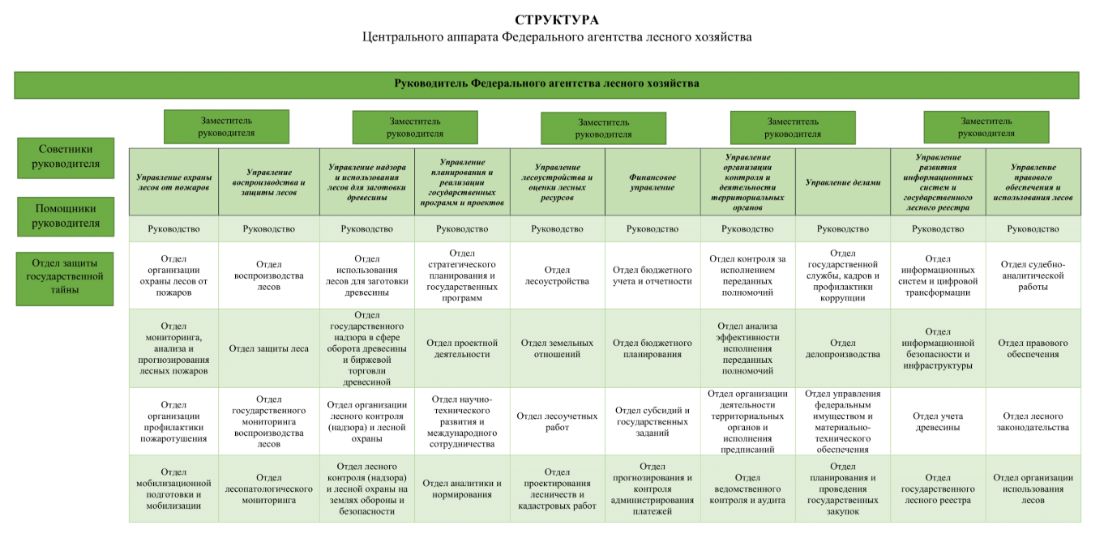

Департаменты лесного хозяйства

Департамент лесного хозяйства по ЦФО
- И.о. начальника Департамента
Чернышов Алексей Янисович
- Приемная
Лямина Екатерина Михайловна
- Заместитель начальника Департамента
Доронина Наталия Викторовна
- И.о. заместителя начальника Департамента
Моллалиев Султали Азадиевич
- Отдел федерального государственного лесного контроля (надзора), федерального государственного надзора в сфере оборота древесины и осуществления лесной охраны
Трушенков Максим Андреевич
- Отдел контроля и анализа использования лесов и земельных отношений
Романовская Ирина Владимировна
- Отдел контроля и анализа охраны, защиты и воспроизводства лесов
Тимофеева Оксана Владимировна
- Отдел по работе с территориями
Дульнев Михаил Григорьевич
- Отдел контроля ведения государственного лесного реестра и лесоустройства
Назаренко Николай Анатольевич
- Отдел финансово-бюджетной политики и администрирования платежей
Телефон: (495) 987-20-70 (доб. 322)
- Отдел планирования, государственных закупок, бухгалтерского учета и материально-технического обеспечения
Рубцова Татьяна Александровна
- Отдел правового обеспечения и судебно-аналитической работы
Прилуцкий Афанасий Владимирович
- Отдел государственной гражданской службы и делопроизводства
Клочихин Алексей Николаевич
- (подразделение государственной службы и кадров)
- (подразделение делопроизводство)
- Отдел защиты государственной тайны, мобилизационной подготовки и гражданской обороны
Сидоркин Владимир Юрьевич

Департамент лесного хозяйства по Северо-Западному федеральному округу | Рослесхоз
- Начальник Департамента
Штрахов Сергей Николаевич
- Заместитель начальника
Ердяков Сергей Васильевич
- Заместитель начальника
Мартыненко Филипп Геннадьевич
- Заместитель начальника
Эглит Алексей Альфредович
- Начальник отдела государственной службы, управления делами и кадров
Забирова Марина Евгеньевна
- Начальник отдела анализа использования и воспроизводства лесов
Осокина Светлана Валерьевна
- Начальник отдела контроля исполнения субъектами Российской Федерации переданных полномочий и администрирования платежей
Мандрыкин Сергей Сергеевич
- Начальник отдела лесоустройства
Юнсон Эйнар Владимирович
- Начальник Юридического отдела
Ким Галина Енхаковна
- Начальник отдела планирования, бухгалтерского учета и отчетности – главный бухгалтер
Щипцова Анна Алексеевна
- Начальник отдела федерального государственного лесного контроля, анализа данных ЕГАИС и контроля за оборотом древесины
Гусев Дмитрий Вадимович
- Начальник отдела охраны и защиты лесов
Римша Роман Станиславович
- Начальник отдела защиты государственной тайны и мобилизационной подготовки
Кулешов Олег Олегович

Департамент лесного хозяйства по ЮФО и СКФО
- Начальник Департамента
Костенич Петр Стефанович
- Приемная
Уварова Галина Васильевна
- Заместитель начальника
Бойко Михаил Михайлович
- Заместитель начальника
Морозов Юрий Николаевич
- Заместитель начальника
Караваев Александр Алексеевич
- Заместитель начальника
Сеидова Наталия Александровна
- Отдел контроля ведения государственного лесного реестра и земельных отношений
Ковалева Ирина Алексеевна
- Отдел использования, защиты и воспроизводства лесов
Правдюков Александр Владимирович
- Отдел организации охраны лесов от пожаров
Ким Денис Владиславович
- Отдел контроля исполнения субъектами РФ переданных полномочий
Федоровых Татьяна Владиславовна
- Отдел федерального государственного лесного надзора и федерального государственного пожарного надзора в лесах
Приходько Павел Александрович
- Отдел федерального государственного контроля и надзора в сфере оборота древесины
Маркова Яна Витальевна
- Отдел управления делами, государственной службы, кадров, мобилизационной подготовки и гражданской обороны
Ганжила Андрей Валерьевич
- Отдел бухгалтерского учета и отчетности - главный бухгалтер
Криворотова Татьяна Юрьевна
- Отдел финансово-бюджетной политики и администрирования платежей
Фоменко Светлана Сергеевна
- Отдел правовой работы
Цой Леонид Александрович

Департамент лесного хозяйства по ПФО
- И.о. начальника Департамента
Ковалев Сергей Николаевич
- Приемная
Сухарева Лариса Васильевна
- Заместитель начальника
Трифонов Антон Александрович
- Начальник отдела контроля исполнения субъектами Российской Федерации переданных полномочий
Храмов Евгений Александрович
- Отдел надзора за оборотом древесины
Мамонов Иван Геннадьевич
- Начальник отдела контроля и анализа охраны и защиты лесов
Захаров Валерий Витальевич
- Начальник отдела контроля и анализа использования и воспроизводства лесов
Ведяшкина Татьяна Николаевна
- Начальник отдела контроля лесоустройства и земельных отношений
Ермолаева Людмила Александровна
- Начальник отдела управления делами, государственной службы и кадров
Башкиров Александр Александрович
- Начальник отдела бухгалтерского учета и отчетности
Пестриков Сергей Петрович
- Начальник отдела экономики и администрирования платежей
Лисина Мария Михайловна
- Начальник отдела защиты государственной тайны
Шихеев Эдуард Закарьянович
- Начальник отдела правового обеспечения
Киселева Екатерина Борисовна
- Начальник отдела федерального государственного лесного надзора
Черемисинов Сергей Владимирович

Департамент лесного хозяйства по УФО
- Начальник департамента
Сандаков Олег Николаевич
- Приёмная
Пашенкова Наталья Владимировна
- Заместитель начальника
Куплевацкий Сергей Викторович
- Заместитель начальника
Леонтьев Борис Евтифьевич
- Начальник отдела контроля по использованию и воспроизводству лесов
Поздеев Иван Николаевич
- Начальник отдела контроля по охране и защите лесов
Шабалина Наталья Николаевна
- Начальник отдела федерального государственного лесного контроля (надзора) и лесной охраны
Гневнов Евгений Сергеевич
- Начальник отдела контроля исполнения переданных полномочий субъектами РФ
Романов Сергей Алексеевич
- Начальник отдела контроля ведения государственного лесного реестра, земельных отношений и лесоустройства
Гаврищук Константин Александрович
- Начальник отдела правового обеспечения
Захарова Надежда Сергеевна
- Начальник финансово-экономического отдела
Антонова Елена Сергеевна
- Начальник отдела управления делами и кадров
Полуденко Наталья Вячеславовна
- Начальник отдела защиты государственной тайны
Шатилович Юрий Николаевич
- Пресс-секретарь
Ошуркова Ирина Анатольевна

Департамент лесного хозяйства по ДФО
- И.о. начальника Департамента
Босенко Александра Валентиновна
- Заместители начальника Департамента
Гомбоев Герман Станиславович
Иванова Елена Сергеевна
- Приемная
Барсукова Алена Игоревна
- Начальник отдела контроля за исполнением переданных полномочий Российской Федерации в области лесных отношений
Петров Сергей Викторович
- Начальник отдела воспроизводства, контроля и анализа использования лесов
Букреева Надежда Викторовна
- Начальник отдела мониторинга, анализа охраны, защиты лесов
Игонин Сергей Анатольевич
- Начальник отдела федерального государственного лесного контроля (надзора), лесной охраны и надзора в сфере оборота древесины
Аюшиев Баир Батоевич
- Начальник отдела финансов и бюджетного планирования
Асманова Юлия Валерьевна
- Начальник отдела бухгалтерского учета и администрирования платежей
Строкина Ирина Николаевна
- Начальник юридического отдела
Рубан Анна Владимировна
- Начальник отдела государственной службы, кадров и профилактики коррупции
Розентуль Любовь Анатольевна
- Начальник отдела ГЛР, земельных отношений и лесоустройства
Забелина Светлана Борисовна
- Начальник отдела управления делами и информатизации
Турмов Сергей Геннадьевич
- Начальник отдела делопроизводства и взаимодействия со СМИ
Лифорова Олеся Алексеевна
- Пресс-секретарь
Ильина Екатерина Вадимовна – главный специалист-эксперт
- Начальник отдела защиты государственной тайны
Беляев Владимир Дмитриевич

Департамент лесного хозяйства по СФО
- Начальник Департамента
Карнаухов Михаил Анатольевич
- Заместитель начальника Департамента
- Заместитель начальника Департамента
Кургенян Альма Рамазановна
- Заместитель начальника Департамента
Иванько Юрий Александрович
- Приёмная
Барабонова Марианна Андреевна
- Начальник отдела контроля и анализа использования, воспроизводства лесов, лесоустройства, ведения ГЛР и государственной инвентаризации лесов
Глухих Петр Григорьевич
- Начальник отдела контроля и анализа охраны и защиты лесов
Долгушин Геннадий Николаевич
- Начальник отдела надзора в сфере оборота древесины
Муштаева Мария Сергеевна
- Начальник отдела контроля за переданными полномочиями
Иванов Виталий Викторович
- Начальник отдела федерального государственного лесного и пожарного надзора в лесах
Иванкова Надежда Валерьевна
- Начальник отдела правового обеспечения и судебной защиты
Славина Марина Юлитьевна
- Начальник отдела финансового контроля и администрирования платежей
Меньщикова Мария Юрьевна
- Начальник отдела бухгалтерского учета и организации государственных закупок - главный бухгалтер
Паненко Наталья Станиславовна
Телефон: (383) 325-40-97
- Отдел управления делами, кадров и ГО
Редковец Анна Николаевна
Телефон: (383) 325-40-99
- Начальник отдела защиты государственной тайны
Самсонов Валерий Владимирович
- Начальник отдела аналитической работы, информатизации, взаимодействия со СМИ (Пресс-служба E-mail: press@sfo.rosleshoz.gov.ru)
Медный Дмитрий Александрович

